เลขที่...............

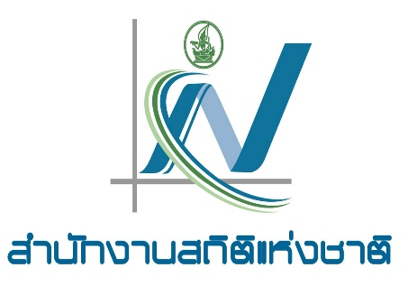

การสอบวัดผลการอบรมวิชาสถิติระดับกลาง
สำหรับเจ้าหน้าที่กระทรวง กรม และรัฐวิสาหกิจ รุ่นที่...35.........

วิชา.......เทคนิคการจัดทำรายงาน..........

ชื่อ..............................................................สังกัด................................................

วันที่.....15...........เดือน.....กุมภาพันธ์............พ.ศ.....2562......เวลา....9.00-12.00 น...............

